نماذج شهادات تقديرية

للمتعلمين المتفوقين دراسيا

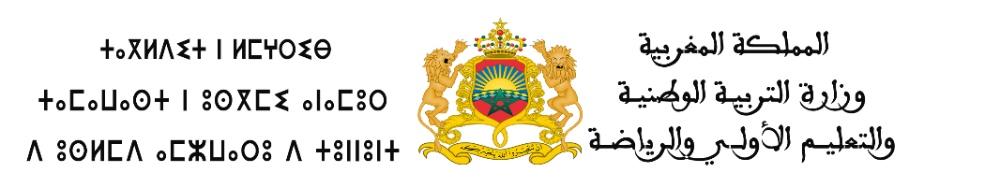

**الأكاديمية الجهوية للتربي والتكوين لسوس ماسة**

**المديرية الإقليمية بتارودانت**

شهادة تقديرية



تتشرف مؤسسة ....................................................... بتقديم هذه الشهادة التقديرية

للتلميذ(ة): ............................................... المستوى : ....................................

لحصوله(ا) على الرتبة الأولى بنتائج متميزة ومشرفة خلال الموسم الدراسي 2022/2021

وقد سلمت له(ا) هذه الشهادة تشجيعا له(ا) وتثمينا لمثابرته(ا) ومواظبته(ا).

**توقيع السيد(ة) الأستاذ(ة) :**

**توقيع السيد المدير :**



تتشرف مؤسسة ....................................................... بتقديم هذه الشهادة التقديرية

للتلميذ(ة): ............................................... المستوى : ....................................

لحصوله(ا) على الرتبة الأولى بنتائج متميزة ومشرفة خلال الموسم الدراسي 2022/2021

وقد سلمت له(ا) هذه الشهادة تشجيعا له(ا) وتثمينا لمثابرته(ا) ومواظبته(ا).

شهادة تقديرية

**الأكاديمية الجهوية للتربية والتكوين لسوس ماسة**

**المديرية الإقليمية بتارودانت**



**توقيع السيد المدير :**

**توقيع السيد(ة) الأستاذ(ة) :**





**الأكاديمية الجهوية للتربية والتكوين لسوس ماسة**

**المديرية الإقليمية بتارودانت**

شهادة تقديرية

تتشرف مؤسسة ....................................................... بتقديم هذه الشهادة التقديرية

للتلميذ(ة): ............................................... المستوى : ....................................

لحصوله(ا) على الرتبة الأولى بنتائج متميزة ومشرفة خلال الموسم الدراسي 2022/2021

وقد سلمت له(ا) هذه الشهادة تشجيعا له(ا) وتثمينا لمثابرته(ا) ومواظبته(ا).



**توقيع السيد المدير :**

**توقيع السيد(ة) الأستاذ(ة) :**



**الأكاديمية الجهوية للتربية والتكوين لسوس ماسة**

**المديرية الإقليمية بتارودانت**

تتشرف مؤسسة ....................................................... بتقديم هذه الشهادة التقديرية

للتلميذ(ة): ............................................... المستوى : ....................................

لحصوله(ا) على الرتبة الأولى بنتائج متميزة ومشرفة خلال الموسم الدراسي 2022/2021

وقد سلمت له(ا) هذه الشهادة تشجيعا له(ا) وتثمينا لمثابرته(ا) ومواظبته(ا).

**توقيع السيد المدير :**

**توقيع السيد(ة) الأستاذ(ة) :**

شهادة تقديرية



تتشرف مؤسسة ....................................................... بتقديم هذه الشهادة التقديرية

للتلميذ(ة): ............................................... المستوى : ....................................

لحصوله(ا) على الرتبة الأولى بنتائج متميزة ومشرفة خلال الموسم الدراسي 2022/2021

وقد سلمت له(ا) هذه الشهادة تشجيعا له(ا) وتثمينا لمثابرته(ا) ومواظبته(ا).

**الأكاديمية الجهوية للتربية والتكوين لسوس ماسة**

**المديرية الإقليمية بتارودانت**

شهادة تقديرية

**توقيع السيد المدير :**

**توقيع السيد(ة) الأستاذ(ة) :**